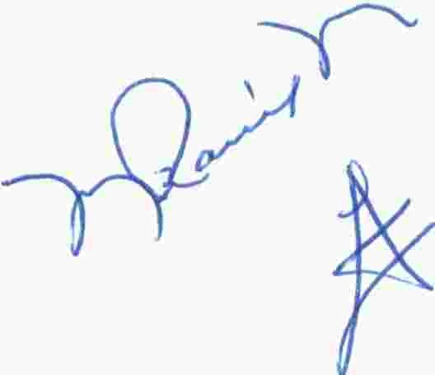


ACTA DE CABILDO No 38
Sesión Ordinaria
Del dia 31 de Octubre de 2019. H. Ayuntamiento Constitucional
2018-2021
Tamasopo, S. L. P. 
En el poblado de Tamasopo S.L.P. Municipio del mismo nombre Estado de San
Luis Potosí, siendo las 8:00 horas del día jueves 31 de octubre del año 2019, se citó en el despacho presidencial del palacio municipal a los C.C.------

C. Rosalba Chavira Baca, Presidente Municipal Constitucional
Lic. Elvia Rodríguez López, Síndico Municipal
Dr. Plutarco Álvarez Tapia, Regidor
C. Ulises Martínez Torres, Primer Regidor
C. Rogelio Torres Loredo, Segundo Regidor
Lic. Jesús Armando Nájera Márquez, Tercer Regidor Profra. Ma. Juana Angélica Ponce Rosas, Cuarto Regidor C. María Martha Ramírez Martínez, Quinto Regidor

Así como la Lic. Gloria Yadira Méndez Ramírez, Secretaria General del H. Ayuntamiento, con objeto de llevar a cabo esta sesión ordinaria de cabildo, misma que se desarrollará bajo el siguiente orden del día: ----------------
1. Pase de lista de asistencia.
2. Declaración de quórum legal.
3. Lectura del acta anterior.

4. Exposición de motivos por parte del lng. Magdiel Alfonso Pérez Hernández director de agua potable, alcantarillado y tratamiento para la actualización de cuotas de dicho departamento.
{µ
5. Presentación y en su caso aprobación de los reglamentos de los departamentos
de Ecología, salud y protección civil. �
6. Asuntos generales .
7. Clausura de la sesión. �
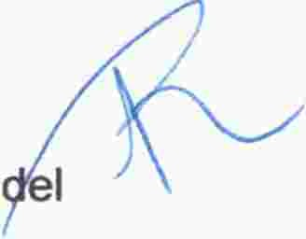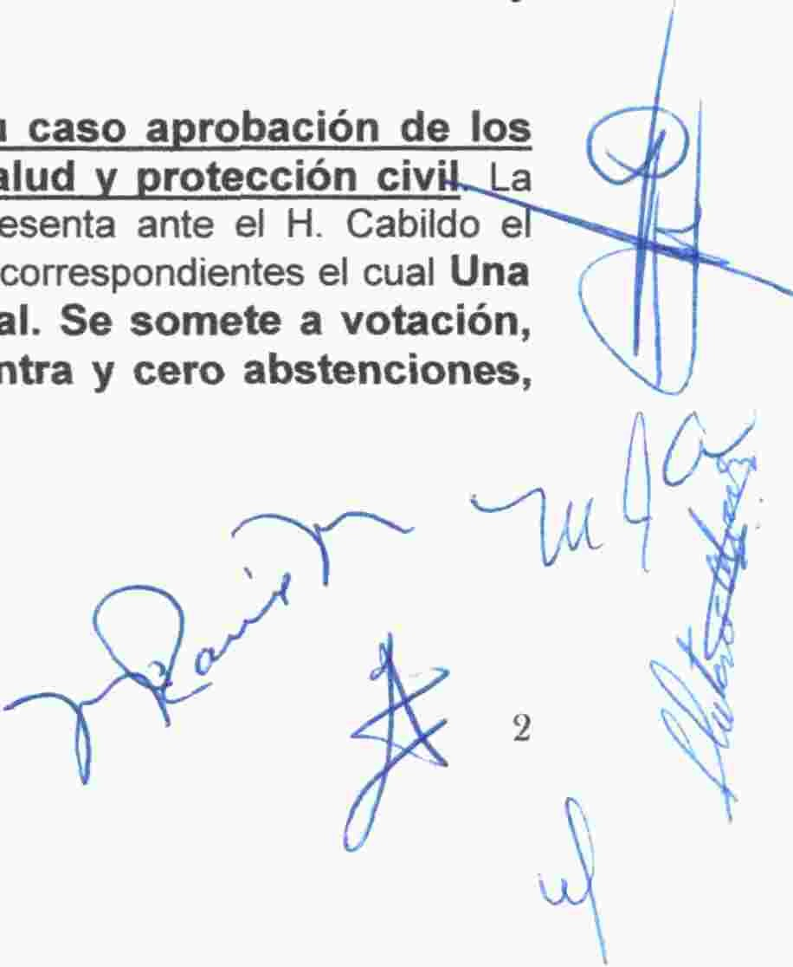
PUNTO NUMERO UNO. - Pase de lista de asistencia.
Se procede a pasar lista de asistencia. Encontrándose ocho de los integrantes
Honorable Cabildo.

PUNTO NÚMERO DOS. - Verificación de quórum
Con base en el punto anterior, se instala la sesión una vez que se declara quórum legal y se declaran válidos los acuerdos que de ella emanen, siendo las 8:42 hr del día citado. Se declara quorum legal.

PUNTO NÚMERO TRES. - Lectura del acta anterior, por la Lic. Gloria Yadira Méndez Ramírez, Secretaria General del H. Ayuntamiento, procede a dar lectura del acta anterior, aprobada por unanimidad.

PUNTO NÚMERO CUATRO. - Exposición de motivos por parte del lng. Magdiel Alfonso Pérez Hernández director de agua potable, alcantarillado y tratamiento para la actualización de cuotas de dicho departamento. - El lng. Magdiel Alfonso Pérez Hernández director de agua potable, alcantarillado y tratamiento en uso de la voz propone la actualización de las tarifas tomando en consideración que la demanda de agua potable creció en los últimos años debido al aumento en número de hoteles, establecimientos comerciales y tomas domésticas motivo por el que se ha invertido recurso económico en las líneas de conducción, sistemas de bombeo y plantas de tratamiento de aguas residuales; por los motivos anteriormente expuestos y con el asesoramiento de la coordinación de fiscalización municipal de organismos descentralizados y considerando los parámetros involucrados en el estudio y así poder calcular una tarifa media de equilibrio, en el entendido que es un porcentaje de actualización y el cual incrementa el 13,231 % a cada una de las tarifas vigentes y el proyecto para el año 2020.-Una vez analizado y discutido este H. Cabildo Municipal. Se
somete a votación, obteniendo, ocho votos a favor, cero votos en contra y
cero abstenciones, Aprobado por Unanimidad.

PUNTO NUMERO CINCO. - Presentación y en su caso aprobación de los reglamentos de los departamentos de ecología, salud y protección civ· La e.Margarita Arredondo Terrazas directora de Ecología presenta ante el H. Cabildo e reglamento de dicho departamento con las actualizaciones correspondientes el cual Una vez analizado y discutido este H. Cabildo Municipal. Se somete a votación, obteniendo, ocho votos a favor, cero votos en contra y cero abstenciones, Aprobado por Unanimidad.
PUNTO NUMERO SEIS. -Asuntos generales. - ._Una vez analizado y discutido este H. Cabildo Municipal. Se somete a votación, obteniendo, ocho votos a favor, cero votos en contra y cero abstenciones, Aprobado por Unanimidad. La Lic. Elvia Rodríguez López síndico municipal informa que en referencia a los descuentos aplicados en la liquidación de la zafra 2018-2019 en lo que corresponde al arrendamiento de los terrenos del fundo legal se recaudó un total de $200,585.00(doscientos mil quinientos ochenta y cinco pesos 00/100 MN.) mismos que fueron ingresados a las cuentas bancarias de la tesorería municipal, así mismo ingresó la cantidad de $17,500.00( diecisiete mil quinientos pesos
00/100 M.N.) directamente a la tesorería por algunos de los arrendatarios que no se les realizó el descuento por parte del ingenio Alianza Popular, de la misma
manera informó ante el H. Cabildo que hace falta ingresar la cantidad de
$18,620.00(dieciocho mil seiscientos veinte pesos 00/100 M.N.) por parte de dos de los arrendatarios que faltan de realizar su pago, quedando pendientes siete
aparceros por recoger su contrato de arrendamiento y cerciorarse con ellos si
existe algún adeudo pendiente por parte de ellos al municipio o viceversa con motivo del descuento aplicado. También cabe señalar que se realizará una devolución a la C. Ma. Juana García Paz, por la cantidad de $3649.00(tres mil seiscientos cuarenta y nueve pesos 00/100 M.N) derivado a que el Ingenio realizo
un cobro adicional no correspondiente.

PUNTO NUMERO SIETE. -Clausura de la sesión. - Siendo las 09:23 h y una vez agotados los puntos del orden del día se declara legalmente concluida esta sesión de Cabildo, firmando al calce y al margen los que en ella intervinieron previa lectura de la misma. - damos fe. -

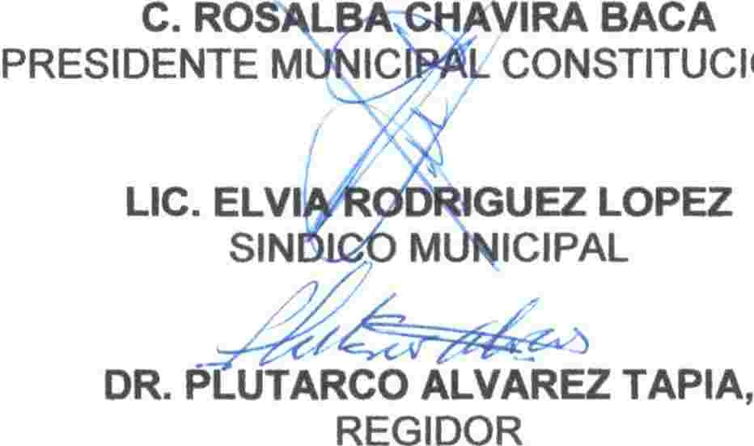ISR;�:AVIRA BACA CONSTITUCIONAL

3

,,,:eh HÍz- 1ó"'
C. ULISES MARTINEZ TORRES
REGIDOR DE REPRES¡;�N PROPORCIONAL 1

C. ROGELIO ES LOREDO
REGIDOR DE REPRESENTAC PROPORCIONAL 2

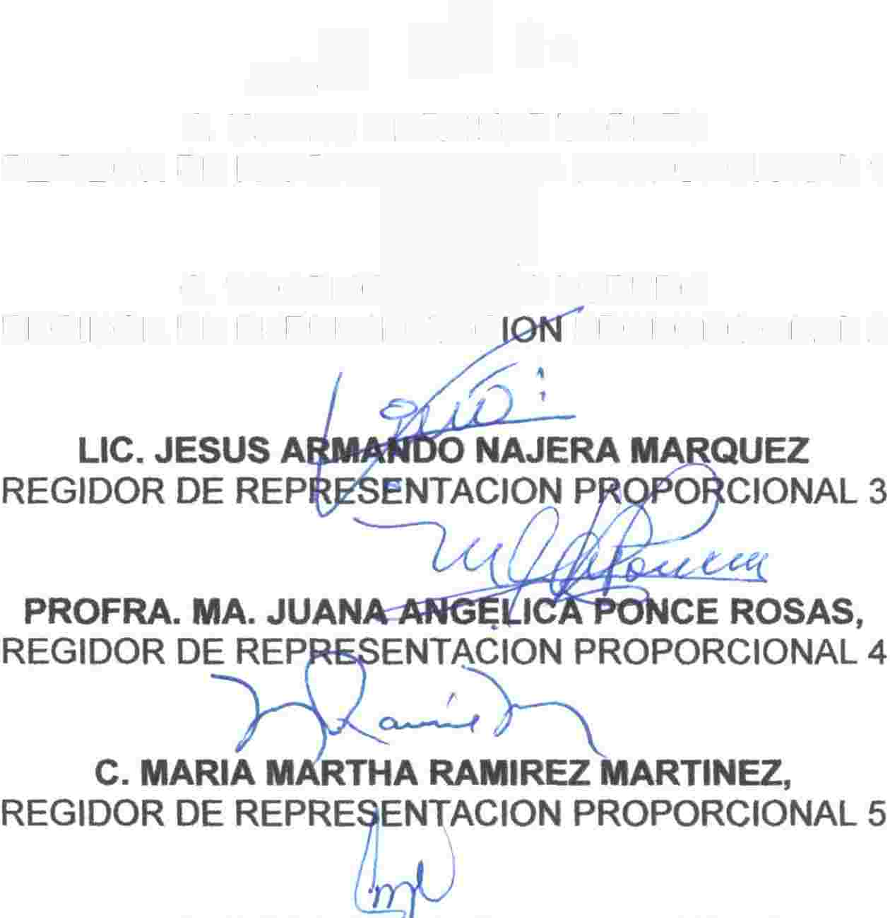LIC. JESUS Aptl;fft'U REGIDOR DE REP

LIC. GLORIA YAD MENDEZ RAMIREZ.  SECRETARIA GENE L DEL H. AYUNTAMIENTO

